A cívis identitás kérdései az épített örökség múltjában és jövőjében

A cívis identitás aktualitása az épített környezet szempontjából

Debrecen hagyományai egyszerre élnek a helytörténeti emlékekben, a családok történeteiben, az irodalomban és az épített örökségben. A várost sajátos földrajzi helyzete és történelmi múltja egyaránt predesztinálta arra, hogy olyan közösségként működjön, amely ellenáll a külső hatásoknak. Ez egyfelől zárkózottságra, másfelől a kreativitás egyéni használatára kényszerítette a debrecenieket. A cívisváros lakóira sosem volt jellemző, hogy meg akartak volna másoknak felelni és nem számított számukra, hogy mi történik a világ más tájain. Éppen ez az önálló és független szemlélet teszi lehetővé azt, hogy a város ne másokat kövessen, hanem önmagát találja fel. A város közeljövőben várható növekedése kiváló alkalom arra, hogy a lakók megfogalmazzák azt a víziót, amelyet el tudnak maguknak képzelni.

A cívis identitás

A cívis szó a latin eredetű civitas, civilitas, civil, civilizáció szócsaládhoz tartozik, jelentése eredetileg (debreceni) polgárt jelentett, de később ez további jelentésrétegekkel gazdagodott. Kálnási Árpád cívis szótára szerint a debreceni módos (paraszt)-polgárt illetve Debrecen őslakosságát jelöli a szó. A környék más mezővárosainak lakosaira is használt, a gazdálkodó, módos polgár jelző szó használata végül elsősorban a debreceniekre szűkült. Balogh István Cívisek társadalma (1947) és A cívisek világa (1973) című köteteiben ír bővebben a cívisekről, akik konzervatív értékeket képviseltek, gyakran egymást közt házasodtak, és egy zárt közösséget alkottak. Gazdasági értelemben is konzervatívak voltak, nem a kapitalista jellegű befektetések, hanem a hagyományos paraszti gazdálkodás által gyarapították vagyonukat. Balogh István a Debreceniség Egy irodalmi fogalom (1969) című könyvében részletesen tárgyalja a cívis mentalitás különböző történelmi és társadalmi, irodalmi vetületeit. A puszta közepén elterülő város egyszerre volt fizikai értelemben védtelen és kereskedelmi pozíciója miatt kedvező helyen. A földrajzi adottságok révén a történelmi eseményeknek kiszolgáltatva szenvedte el a csapásokat. Debrecen egy szigetként, folyó, vár vagy hegy nélkül terül el egy síkság közepén.
„A XVII. század végén az ország közepén élő magyarság számára az egyetemes pusztulás közepette egy olyan „kőfalak nélkül szűkölködő" helynek, mint Debrecen, nemcsak megmaradása, hanem időnkénti virágzása racionális okokkal valóban nehezen volt felfogható. Amikor az utas Tiszántúlon napokig mehetett, míg emberlakta helyet talált, amikor az emberi szorgalom által egykor termővé tett tájon a természet ősi ereje látszott ismét győzedelmeskedni, valóban csudának tűnt egy ilyen hely virágzása.”
A protestáns vallás fellegvárának számító Kálvinista Róma vallási értelemben is szigetté vált, ahogyan az országban az egyházak dominanciája változott. Ebben a kitettségben a közösség összetartása jelentette a védelmet. A betelepülőkkel szemben ellenségesek voltak, főleg, ha felekezeti konfliktusok is álltak a háttérben. Egészében véve a cívisek megszokták a kemény körülményeket, nyers és puritán lelkületük szükségesen következett a mindenkori viszonyokból. Szabó Magda Kiálts, város! című történelmi drámája tökéletesen ábrázolja az ebből eredő konfliktusokat. A védtelen település a történelem évszázadait többször megszenvedte, pozíciója gyakran háttérbe sodorta, mindez pedig egy olyan belső ellenállást alakított ki a lakosokban, amely egyszerre összetartja a helyieket és izolálja is őket.

A határ

Az Alföldön átkelve a határt láthatjuk a maga lapos és végtelen horizontjával. Ritka ez a fajta egybefüggő síkság, amely egyszerre eseménytelen és megnyugtató is. Régen ez az út nagyon sokáig tartott és biztosan hatással volt az utazókra is. A debreceniek körül ez a sík föld úgy terül szét, mint egy tenger. Az út mostanra lerövidült, a sziget jelleg kevésbé jellemző, de kérdés, hogy a hozzá kapcsolódó képzetek milyen gyorsan változhatnak. Érdemes megvizsgálni, hogy ennek a földrajzi környezetnek milyen szerepe lehet a város kulturális identitásában. Egy kultúrája és az ott jelen lévő térélmény kölcsönhatásban lehetnek egymással. Tillmann József filozófus A tenger távlata (2012) című írásában az európai térszemlélettel foglalkozik. Tillmann szerint a tenger által felkínált végtelen horizont egy másfajta perspektívát mutathat a tengerparttal rendelkező országok számára. Már az ókori görögökre is hatással volt a végtelen, csipkézett tengerpart, de a későbbiekben ennek még nagyobb jelentősége lett. A földrajzi felfedezések után beállt változások egy térforradalmat indítottak el, melyben a gömb alakú Föld és az új világok kínálta lehetőségek egy globális szemléletet tettek lehetővé. Ekkor vette kezdetét „a modern sokféleség gazdagságságának kibontakozása, a „kollektív” individualitás és identitás kialakulása”, melyben a könyvnyomtatás is fontos szerepet játszott. A Gutenberg-galaxis nyomán jött létre a nacionalizmus kezdeti formája, melyet egy nagyobb távlatokban gondolkodó szemlélet itatott át. A nyugati felfedező országokra jellemző széles látószög azonban a tengerrel nem rendelkező területek lakóit nem érte el. Ezzel szemben a romantikával együtt megjelent a „hazai föld” és a „territórium” eszménye, mely egybe esett a nemzetállamok kialakulásával is, így a művészi ihletésű ideáloknak is fontos szerep jutott. A Magyarországra is jellemző föld pátosz a költészetet is áthatotta, de ezzel együtt a közösséget összetartó erőként is jelentkezett. A tér tágassága helyett a befelé forduló és egyre szűkebb perspektívával bíró tér-szemlélet vált meghatározóvá. Tillmann elmélete nyomán Debrecen esetében különösen jelentős ez a fajta perspektíva, hiszen a földdel való kapcsolatban itt gyakorlati szerepe is volt, hiszen a gazdálkodó életmód egy igen erős kötődést jelent a materiális javakhoz. Érdekes, hogy a síkság végtelensége nem tudta helyettesíteni a tenger végtelen perspektíváját, hiszen az azon túli tér már foglalt, és számukra idegen volt.

A cívis identitás megjelenése az építészetben

Az építészet a kultúra olyan részlete, amely folyamatos változásban van. Egy város története az épített örökségen keresztül nem kronologikusan, hanem átfedésekben íródik. Egymást váltják a történelmi lenyomatok és különböző léptékben is észlelhetőek a rétegek. Debrecen építészetében is láthatóak a múlt viszonyai.
Debrecen egy tipikus mezőváros, annak sugaras szerkezetével és szélesedő utcákkal. A gazdálkodó élet a várost intenzíven összekapcsolta a környező földterületekkel. A városi élet ilyen formán mindig is földműves maradt, és ezt egészen sokáig őrizte a város. Még az 1848-as szabadságharc alatt ide menekülő forradalmárok is meglepődtek a város puritán jellegén. Balogh István Debreceniségről szóló kötetében írja le, ahogyan a két világ konfliktusba került. A pestiek hiányolták a kávéházakat, a debreceniek pedig az ő életformájukat érezték idegennek. „Mi sem mutatja a kölcsönös elidegenedés mértékét jobban, mint az, hogy az idejöttek és a bennszülöttjei között inkább a megnemértés és a vádaskodás erősödött meg, mintsem az egymásra utaltság érzése.” Ez a fajta falusias jelleg végül a dualizmus korában kezdett el változni, amikor a belvárosban megjelentek a nagyobb bérházak, előtte csak az egyházi intézmények tornyai magasodtak ki az alacsony házak tömegéből.
A város nagyvonalú széles utcái, terei mellett a cívis házak egy befelé forduló világot rejtettek. A mély udvarok gazdálkodó életvitelt tettek lehetővé, melyet később az utcák zártsorúvá alakításával takartak el a városias jelleg erősítése végett. Az eredeti cívis házak egyszerű vidékies arculatához képest megjelentek a polgári jellegű homlokzatok, nőttek a magasságok, és elzárták a belső világot a közterülettől. Érdekes, hogy az építészeti kultúrában a romantika a kálvinista debreceniek körében nem talált követőkre. A városban épült romantikus jellegű házak inkább a betelepülő katolikus és izraelita lakosok körében terjedt el, de még ők is visszafogottabban jártak el. A Debrecenre jellemző puritánság tehát még a tágabb értelemben vett európai folyamatoknál is erősebb volt. A szikár és egyszerű környezet igénye egyfajta ellenállásként is értelmezhető abban a folyamatban, ahol a betelepülőkkel szemben identifikálták magukat a helyiek. Ezt a fajta oppozíciót tekinthetjük a korszakokon átívelő cívis identitás lényegének.
Ahogyan a panelek építése miatt elbontottak komplett városrészeket, és megjelentek a magasabb épületek, a falusias jellegű utcák elhagyatottá váltak, majd marginalizálódtak. Debrecen eredetileg három faluból alakult ki, melyeknek ilyen formán alig látszanak a nyomai. Újabban óvárosnak nevezik ezeket a területeket és egyre több figyelmet élveznek. A településen belül rendkívül jó pozícióban lévő utcák képét már nagymértékben átalakította az utóbbi évtizedek társasház építési gyakorlata. Szerencsére a város vezetése felismerte a problémát és korlátozást vezettek be a telkekre vonatkozólag. Mivel jelenleg maximum két lakóegység létesíthető egy telken a nagyobb társasházak építése abbamaradt. A piac sajátos működése miatt azonban nehezen értékesíthető és fejleszthető ingatlanokról van szó, melyeket a városnak nincs módja egyenként felújítani. A házak tulajdonosi szerkezete bonyolult és a lakók kivásárlása nehezen kivitelezhető. Fontos azonban, hogy a város vezetése és a lakosság egyaránt értéknek tartja ezeket a házakat, így van esély a megmentésükre. Ma már minden polgári jellegű kisebb lakóházat cívisháznak neveznek a helyiek. Ebből arra következtethetünk, hogy a jelzőt akkor használják, amikor valami már a hagyomány részévé vált és értéket képvisel számukra. Ahhoz azonban, hogy látható legyen az épületek megmentésének módja meg kell vizsgálni mit is jelent a cívis identitás ma és milyen lehetséges vetületei lehetnek az építészeti értékek szempontjából.

A cívis identitás és a debreceniség

Béres Zsuzsa szociológus „A hely szelleme” című írásában a debreceniség és a helyi kulturális elit kapcsolatával foglalkozik. A debreceniség és a cívis egyaránt olyan jelzők, amelyek a helyiek és az ország más tájain élők számára mást jelentenek. Míg a debreceniek büszkén állnak szemben a városba érkező idegenekkel, addig Kazinczy és az Árkádia-pör nyomán az ország más tájain a debreceniség egy pejoratív felhanggal bír. A kulturális élet szereplői tágabb perspektívájuknak köszönhetően jól látják a város szellemi terének beszűkülését, és ehhez hozzá tartozik az is, hogy az utóbbi évtizedekben elvándorlás volt a debreceni értelmiség köreiben. Mivel a kultúrának szüksége van közönségre, ezt nem lehet egy elittel kapcsolatban értelmezni, ugyanakkor éppen rajtuk keresztül válik láthatóvá az az ellenállás, amely az újdonságokkal szemben még mindig jelen van. Béres szerint a kultúra iránt érdeklődők nem utasítják el az újdonságokat, csupán óvatosak és lassabban engedik be azt. „Debrecenre jellemző tehát az óvatosság a különféle új (művészeti) jelenségek iránt, miközben a tapasztalat azt mutatja, hogy a kultúra iránt érdeklődők nem eltartják maguktól az újat, csak óvatosak, tehát lassú a megismerés és a befogadás folyamata.”
Mindez végeredményben a nagyobb tömegeket érintő műfajokban, így az építészetben is megnehezíti a változást. Egy ekkora léptékű városban a negatív visszajelzések gátolhatják a fejlődést, miközben szükség lenne a lakosok aktív bevonására a folyamatokba. Bár Debrecen az utóbbi évtizedben rengeteget változott nem igazán sikerült az épített környezet által olyan arculatot felmutatnia, melyhez a debreceniek kötődni tudnak. Az utóbbi években épült középületek és lakóépületek közt kevés olyan van, amelyre büszkék lennének a cívisek, és részét képezné a helyi identitásnak. Talán ezért is erősödött fel a régi épületek védelmével kapcsolatos igények hangja, mely egy országos tendencia része, ahol az emberek tiltakozásukat fejezik ki azzal szemben, amit egy szűk réteg rájuk erőltet. Ehhez hozzá tartozik az, hogy a kortárs magyar építészet a rendszerváltás utáni stíluspluralizmus után eljutott egy olyan látszólagos minimalizmus eszméjéhez, melyet csak a legtehetősebbek számára lehet jó minőségben kivitelezni. Ezeknél a házaknál a professzionális kivitelezés és az anyagok igényes kiválasztása elengedhetetlen része a koncepciónak, de éppen ez az, amely nem érhető el azok számára, akiknek korlátozott anyagi forrás áll rendelkezésére. Ennek ellenére az építtetők közül egyre többen döntenek úgy, hogy egyszerű házat építenek. Ezek zömmel csupán leegyszerűsített hasonmásai annak, amit a tehetősebb rétegeknél látnak. Ez a tendencia a fejlesztőknek is kedvez, mivel anyagi vonzatok tekintetében „minimalisták” lehetnek, így a társasházak is hasonlóan jellegtelen építészeti megoldásokkal bírnak. Amennyiben számításba vesszük a cívis identitással kapcsolatban a puritánságot elviekben ez még hiteles is lehetne, de összességében kérdéses, hogy valóban ezt szeretnék-e az emberek.
Ezen országos tendencia mentén alakul most Debrecen képe is. Az utóbbi évtizedben rengeteg új épület született ebben a szellemben, sivár, fantáziátlan homlokzatokkal és primitív tömegképzéssel. Félő, hogy amennyiben ilyen ideák mentén épül tovább az épített környezet, elveszik a lehetősége annak, hogy az építészeten keresztül a város maga a térfalai által egy identitást képviseljen. Fontos lenne tehát az, hogy egy sajátos építészeti karakter alakuljon ki, melyet a debreceniek sajátjuknak tudnak tekinteni úgy, hogy az a debreceniség egyéb szűrőin is át tudjon szivárogni. Az újdonsággal szembeni ellenállást egy saját vízió melletti elköteleződés írhatná felül, ahol a konzervatív értékrend és a kor aktuális igényei egyszerre érvényesülhetnek. Ez nem stiláris kérdés, hanem egy olyan szellemiséget tükröző építészet fizikai manifesztációja, amely ismeri a hely szellemét és a kortárs követelményeket és lehetőségeket.
Érdemes lenne a helyi kontextust és az általa kínált lehetőségeket, korlátokat és elvárásokat figyelembe véve olyan szakmai megoldásokat alkalmazni, melyek reagálnak az adott közösség viszonyaira. Napjainkban a régi épületek egyre értékesebbek a közösség számára. Ez jelenthet egy olyan kapcsolódást, amely a helyi jelleg megértésével lehetőséget ad egy új nyelv megalkotására.

A régi és az új keveredése

Az építészetben a régi épületekkel szemben vannak bizonyos normák, melyektől a szakma nehezen tér el. A műemlékekkel kapcsolatos építési tevékenységeket általában az évtizedekkel ezelőtt kialakult szokásrend alakítja. Az elfogadottnak tekintett irány az a régi és az új tisztán lekövethető elkülönítése. Sok építész vallja azt, hogy ami régi azt pontosan vissza kell állítani, ami új azt eltérően kell kialakítani. Ez a fajta kontraszt jól működik középületeknél, múzeumoknál és nagyobb épületeknél. Mivel az új épületrészeken általában nem jelenik meg a klasszikus értelemben vett ornamentika, az építészek a tömegekkel és felületekkel dolgoznak, melyek léptékükből adódóan tudnak eleganciát és modernitást adni. Egy lakóépületnél azonban ez a léptékből és a gyakorlati használati igényekből adódóan is nehezen működik, és nem igazán tud otthonosságot kölcsönözni az épített térnek. A műemlék épületeknél az eredeti épület általában olyan esztétikai nívót képvisel, amely a projekt egészét minőségében megemeli. Az új csupán keretezi, kiegészíti azt. Olyan esetekben azonban, ahol a ház nem műemlék, csak bizonyos értékes elemei miatt helyi védett, nehéz a kiegészítéssel együtt olyan egységet alkotni, amely elég vonzó a potenciális építtetőnek. A Debrecen óvárosában lévő házak nagy része sajnos nem kifejezett műemlék, állapotuk erősen leromlott, felújításuk jelentős anyagi többletterhet jelent. Ezzel szemben a telkek lokációja igen kedvező, így előbb-utóbb bontás vár rájuk. A vásárlók ritkán tudják elképzelni azt, hogy ezekből a házakból kényelmes, modern otthont lehet építeni. Ehhez azonban érdemes félretenni a szakma hagyományos elveit és rugalmasan kezelni azt, ahogyan a régi és az új épület kapcsolódhat.

Csokonai utca 46.

A Csokonai utca 46. szám alatt található épület felújítása és továbbtervezése remek alkalom volt egy a régi és az új kapcsolatával kapcsolatos lehetőség bemutatására. A telek Debrecen óvárosában található a Nagytemplom vonzáskörzetében. A telken az 1771-es és az 1870-es térképek alapján még egy kisebb épület állt. Az utcák akkori számozása más volt. A XVIII. század második felében még 161. számú ingatlanként tüntették fel a Hatvan uttza kerületében, majd a XIX. század második felében Csokonai utcza 1491. szám alatt látható a térképen. A ház építésére Kun József és neje Nagy Róza 1894 június 18-án kaptak engedélyt a jegyzőtől. A levéltári forrásokból rendelkezésre állnak az épület tervei. A többszöri átépítések során mostanra az eredeti karakterből az utcai homlokzat maradt meg eredeti állapotában. A klasszicizáló épület tervezője Szabó János volt, tervén a városiasodás folyamatának azon mozzanata látható, ami a zártsorú utcakép kialakulásának egy köztes fázisa. A homlokzat egy kapuzattal csatlakozik a szomszéd épülethez, ami mögött nincsen fedett épületrész. Ezt a jelleget fontosnak tartottuk megőrizni, mint korabeli sajátosságot.

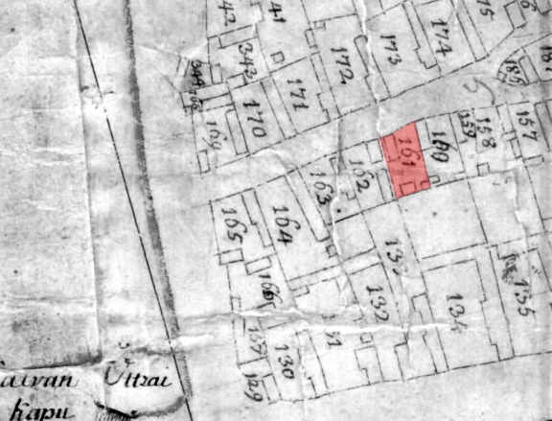
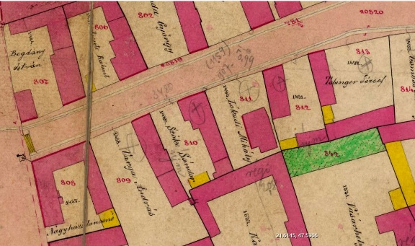
Térkép – 1771 – forrás: Hajdú-Bihar Megyei Levéltár

Térkép – 1870 – forrás: mapire.eu

A telek viszonylag kicsinek számít, melyet szinte teljes egészében elfoglalt és leárnyékolt a hátsó szárny. A környező tűzfalak és az épület önmagára vetett árnyéka miatt a kicsi udvar sötét és dohos volt. Nem volt kedvező a ház tájolása sem, hiszen az utcai homlokzat északra, a belső udvari szárny pedig keletre nézett, melyet egy nagy tűzfal árnyékolt be. Talán ennek is köszönhette a ház, hogy megmaradt, hiszen társasházi fejlesztésre kicsi volt, önmagában lakóépületnek pedig nem lehetett vonzó. Az új tulajdonos szerencsére bízott abban, hogy át lehet úgy alakítani, hogy élhető legyen. A feladatunk tehát az volt, hogy megtaláljuk azt az optimális megoldást, amellyel egy korszerű házat alkotunk miközben e lehető legtöbbet megtartunk a régi házból.

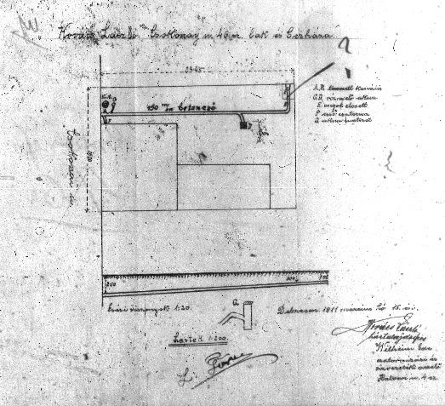
Helyszínrajz – az épület 1894-es terve – forrás: Mikrofilmtár
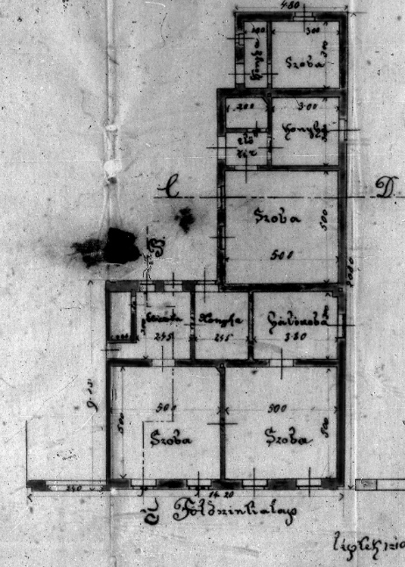
Alaprajz – eredeti terv 1894 – forrás: Mikrofilmtár
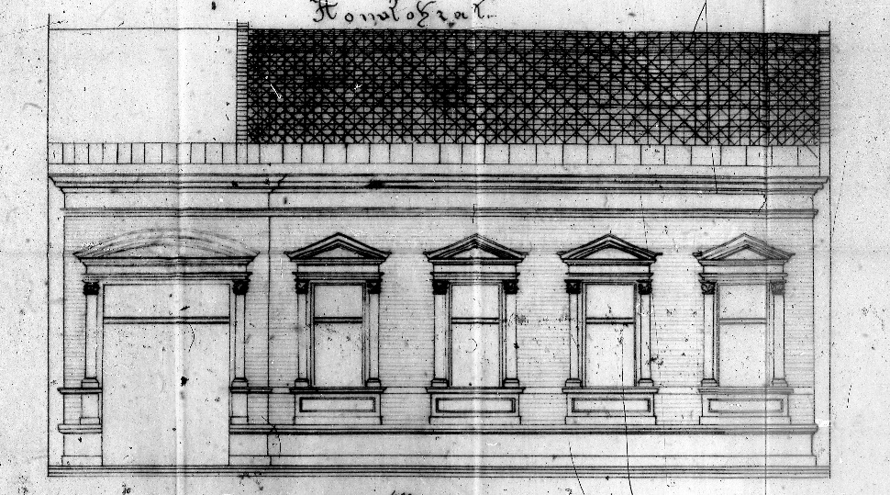
Homlokzat terve – forrás: Mikrofilmtár

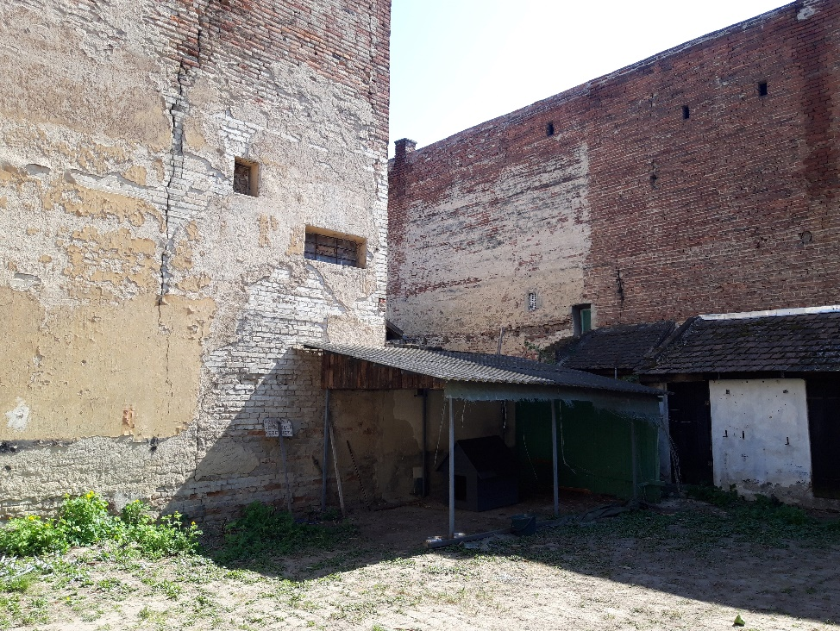
Az épület az átalakítás előtt – az udvar hátsó része

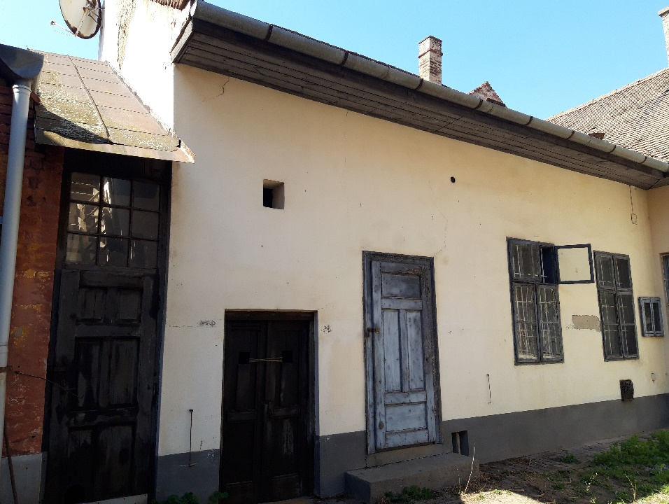
A beforduló traktus – a megsüllyedt pince felett a szerkezet károsodott

A tervezési koncepcióban először a napfény lehetséges beengedése volt szempont. Mivel a hátsó szárny statikailag jelentősen károsodott felmerült annak a lehetősége, hogy azt ne építsük vissza. Az udvar délre ás nyugatra történő megnyitásával lehetővé vált az utcai szárny fénnyel való megtöltése. Mivel elég nagy volt a tető látható volt, hogy a homlokzatot belső oldalon megemelve egy felső szintet el tudunk helyezni a tetőtérbe úgy, hogy annak homlokzata és ablakai is lehetnek az udvar felé. Az alaprajzi kialakításnál figyelni kellett arra, hogy a feljutással ne veszítsünk el értékes területeket. Ezért egy csigalépcső került a nappaliba, amely megengedte azt, hogy a felső szintre középen érkezzünk fel. Így vált lehetővé, hogy a kis tömegű házban a nappali-étkező-konyha mellett négy hálószoba és három vizesblokk is elférjen. Ezen túl még az emeleten egy kétszintes galéria teret is tudtunk nyitni, melyet teljes egészében megnyitottunk. Így vált lehetővé az, hogy a nappaliba is besüt a nap. A ház azonban nem ér itt véget. A kert sötétségét és a tűzfalak zord jellegét egy előtétfal segítségével oldottuk fel. A napfényt visszaverő és ezzel együtt csapdába ejtő világos felületek egy külön funkcionális egységet kereteznek. Az udvar méretéből adódóan nem volt alkalmas egy buja angol kert kialakítására, de a mai szabadtéri használat nem is feltétlenül igényli egy belvárosi környezetben azt. Ezzel szemben a kültéri funkciók a megrendelő igényei mentén a belső tér kiegészítéseként működnek, mint egy ház tető nélkül.
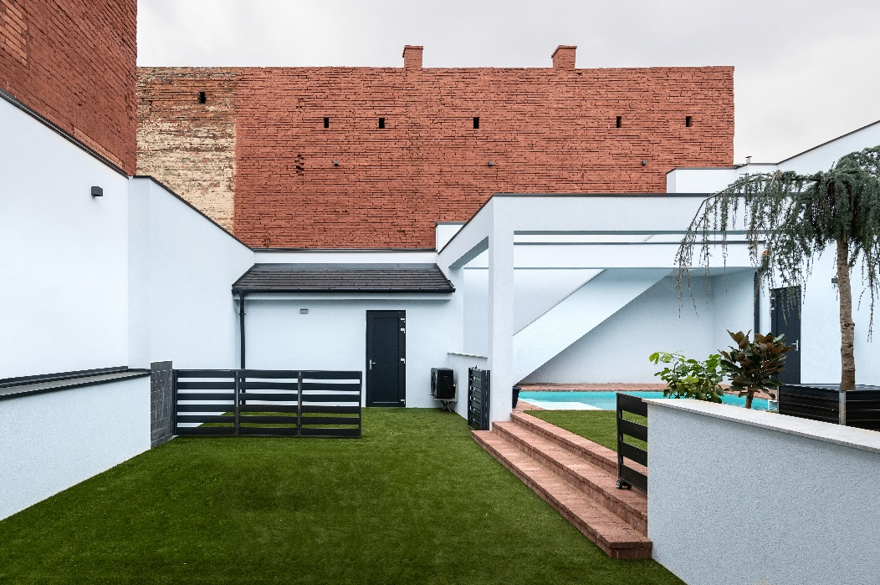
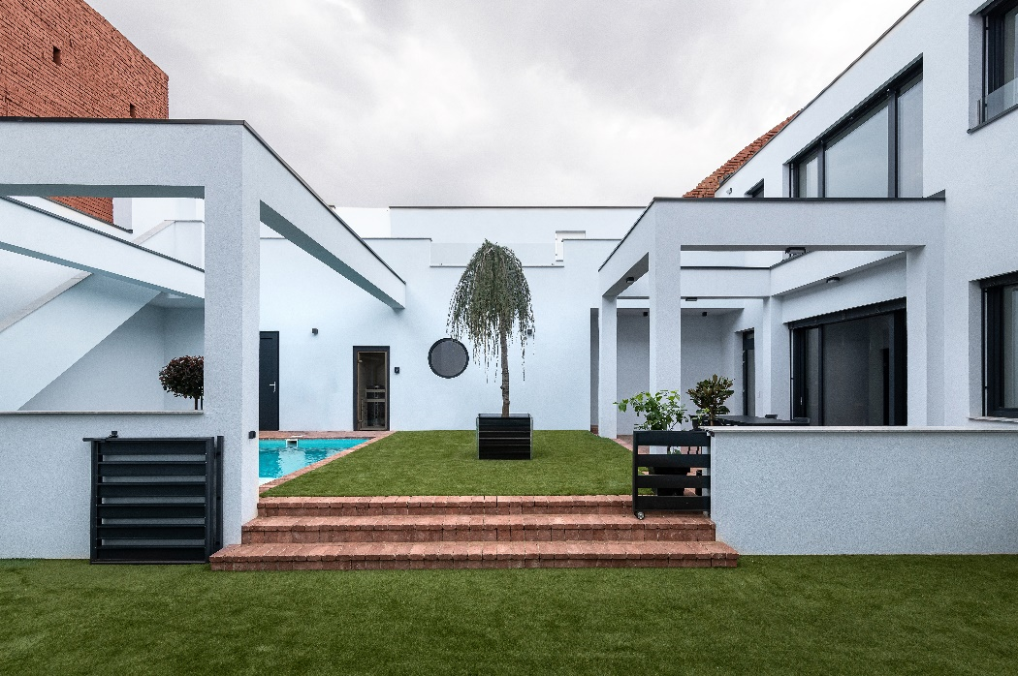
A megvalósult épület – az udvar hátsó része

A beforduló traktus helyén az udvar a keretekkel

A terasz és a nyári konyha, a medence és a kutya számára leválasztható kertrész szinte egy alaprajzként jelenik meg. Mindezt kiegészítik azok a funkciók, melyek ezeket kiszolgálják. A szauna és vizesblokk a medence mellett kapott helyet, a kamra pedig a nyári konyha mellé került. A hátsó fal előtt egy kerti tároló van, mindezen funkciók pedig az előtétfallal egy egységet alkotnak. Az emeleti hálószobához kapcsolódó funkciók tetejére egy kerengő került, melyről le lehet jutni a medence mellé. Az, hogy egy ilyen kicsiny udvaron belül egy hosszabb útvonal alakul ki nagymértékben növelik a tágasság érzetét. Ez a fajta tér-szemlélet jelenthet egy alternatívát a zártsághoz képest. Attól még, hogy befelé fordul, az épület nem jelenti azt, hogy szűkösnek kell lennie. A megrendelő kérése volt ez a kerengő, mely a mozgás és a végtelen körbejárás lehetőségével a tér érzetét is tágította. A kert másik meghatározó eleme az árnyékolókat is fogadni tudó keretek rendszere. A terasz és a medence fölé olyan vasbeton keretek kerültek, melyek a kültéri alaprajz működését emelik ki, mintha peremei mentén jelölnék ki a tereket.

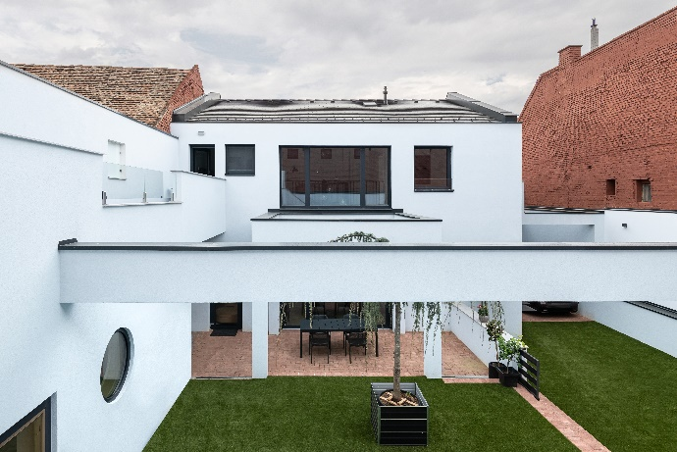
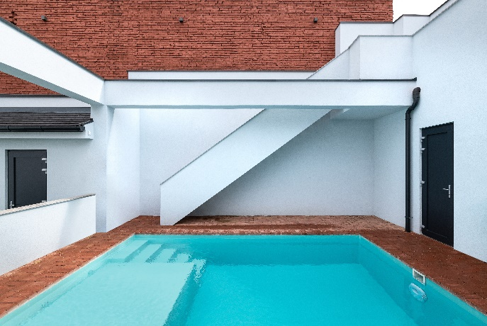
A megvalósult épület – az épület belső homlokzata

A medence és a kerengő lépcsője

Ez az egész struktúra adja az épület új részének karakterét. Ez a felfogás a modernséget nem a régi ellenpontjának tekinti, hanem a kor igényei mentén engedi működni. Nem féltünk markáns építészeti gesztusokat alkalmazni egy védett homlokzatú épületen, hiszen a percepció szempontjából a két világ nem is jelenik meg egyszerre. A belső térben a nappaliban a polgári jelleg dominál, de egy finom átmenettel kapcsolódik a belső udvar világoskék színű világához. Az udvaron és a homlokzaton is a festett tégla vörös színével jelenik meg a világoskék, így kapcsolva össze a külső és a belső világot. Az épület ilyen formán egy sajátos keveredése az időbeli síkoknak. Ez a fajta szervesülés egy lehetőség, melyen belül az arányok változhatnak. Ahogyan az irodalomban is működik a vendégszöveg használata, úgy az építészetben is lehetséges olyan térbeli, tömegbeli és ornamentikai motívumok használata, melyek egy összetett történetet mesélnek el. Ezen elbeszélések akkor működnek, ha a városlakók is tudják értelmezni.

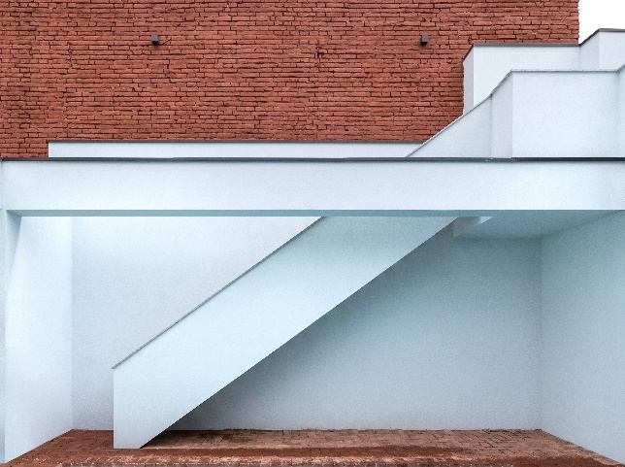
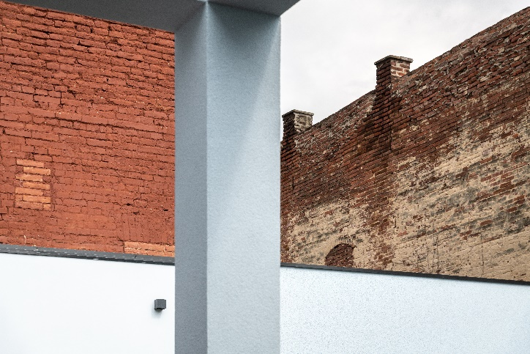
A lépcső

Az új és a régi találkozása

Debrecen jövőbeli építészeti identitásának kérdései

A Csokonai utcai ház tanulságai nem merülnek ki a régi és az új viszonyában. A város szempontjából az óvárosi utcák régi épületeinek felújítása mellett az új épületek karakterisztikájának kérdése is fontos, és ez összefügg az építészeti látószög kérdésével. Ahhoz, hogy Debrecen meg tudja fogalmazni saját arculati koncepcióját, érdemes lenne megvizsgálnia a korlátait és a lehetőségeit is egyaránt. A keretek szempontjából vannak olyan tényezők, melyeken nem lehet változtatni, de vannak olyanok, amelyek lehetőségek a változásra. Általában korlátozottak az építtetők anyagi forrásai, a kivitelezők kapacitása és az általuk elérhető szakemberek munkájának minősége. A jogi környezet által felkínált lehetőségek is megnehezítik azt, hogy világszínvonalú épületek szülessenek. Az adottságokon túlmenően azonban vannak olyan korlátok, melyeket le lehet bontani, és ez nem csupán a szakma felelőssége. A megrendelői kör látókörének szélesítése egy aktív lakossági részvételt igényel. A lakosság körében a lokálpatriotizmusnak erős hagyományai vannak. A negatív kritikák mellett azonban a debrecenieknek irányt kell mutatniuk abban, amit el tudnak fogadni. Az építtetőknek egy közösség részeként ehhez illene igazodnia, hiszen az utcakép mindenkit érint, nem magánügy. Egy épület megjelenésének célja lehet a közösségben elfoglalt hely, és ezzel együtt a társadalmi státusz reprezentációja, de szerencsés, ha ez nem az anyagi javak bemutatásában merül ki. Az építészet olyan, mint az irodalom: a műveltségért meg kell dolgozni. Természetesen nem adatik meg mindenkinek, hogy bejárja a világot és tanuljon más országok kultúrájából, de éppen ez a fajta szűk perspektíva ma már nem földrajzi vagy anyagi kérdés. Az internet korában bárki számára elérhető az a világ, amely tele van inspirációval és mintával. Ezek adaptálása és a helyi viszonyokhoz, emlékekhez és személyes preferenciákhoz történő illesztése egy diskurzus mentén valósulhat meg, melyben a konkrét éghajlati tényezőknek is szerepet kell játszania. Debrecen már jó ideje egy globálisan is gondolkodni tudó város, a cívis vaskalaposságának immáron nincsen fizikai értelemben vett indokoltsága. A széles perspektíva és a nyitottság egy lehetőség, mellyel élve egy egyéni karaktert jeleníthet meg a város az épített környezet által is. Ez a jelleg teremtheti meg azt a belső összetartó erőt, amely más kulturális szférákkal kiegészülve, a változóban lévő társadalmi folyamatokat is egységben tarthatja. Azzal ugyanis, hogy valaki egy épületet megépít, vagy egy társasházban lakást vásárol, részévé válhat annak a történetnek, amely a jövő műemlékeinek, vagy azok hiányának elbeszélése.

Kőszeghy Flóra

Kálnási Árpád, Debreceni cívis szótár, Debrecen, Debreceni Egyetem Magyar Nyelvtudományi Intézet, 2005, 6.o.
Kálnási Árpád, Debreceni cívis szótár, Debrecen, Debreceni Egyetem Magyar Nyelvtudományi Intézet, 2005, 119.o.
Balogh István a Debreceniség Egy irodalmi fogalom, Kossuth Lajos Tudományegyetem, Debrecen, 1969, 12.o.
Tillmann, J. A., A tenger távlata, 2000 folyóirat, 2012, Lapszám: 1 - 2
Balogh István a Debreceniség Egy irodalmi fogalom, Kossuth Lajos Tudományegyetem, Debrecen, 1969, 38.o.
Berta Erzsébet, Kőszeghy Attila: Debreceniség a város építészetében, Városképi változások a kiegyezéstől a 30-as évekig, 1989, Magyar Építőművészet
Lakner Lajos: Az Árkádia-pör fogságában: A debreceni Csokonai-kultusz, Debrecen, Déri Múzeum, 2014.
Béres Zsuzsa: A hely szelleme - A debreceniség szociológiai szempontú vizsgálata a helyi kulturális eliten belül; Studia Litteraria; 60 évf. 1-2 szám (2021): Városi emlékezet és identitás, 58.o.

